|  |
| --- |
| МИНОБРНАУКИ РОССИИ |
|  |
| Федеральное государственное бюджетное образовательное учреждение  высшего образования  **«МИРЭА – Российский технологический университет»**  **РТУ МИРЭА** |
| Институт комплексной безопасности и специального приборостроения |
| Кафедра КБ-2 «Прикладные информационные технологии» |

**Лабораторная работа по Python**

по дисциплине: **«Технологии и методы программирования»**.

Подготовил студент 3 курса группы БИСО-01-20 Полянская Полина Алексеевна

Студенческий: 20Б0866

Проверил преподаватель Выжигин Александр Юрьевич.

Содержание

**Общее задание3**

**Номер варианта, текст варианта4**

**Описание логической структуры программы5**

**Скриншоты работы программы6**

Общее задание

1. Напишите программу, которая по введённому значению аргумента вычисляет значение функции, заданной в виде графика. Параметр R вводится с клавиатуры
2. Написать программу, которая определяет, попадает ли точка с заданными координатами в область, закрашенную на рисунке серым цветом. Результат работы программы вывести в виде текстового сообщения.

Номер варианта, текст варианта

**Номер варианта 9**

Текст варианта:

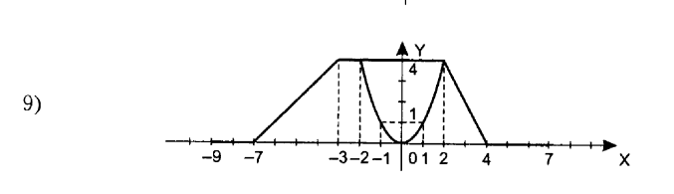

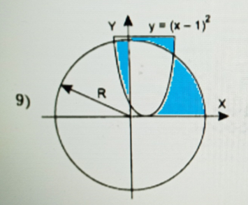

Описание логической структуры программы

1) x = float(input("x = "))

if (x >= -9) and (x < -7):

print("y = ", 0)

elif (x >= -7) and (x < -3):

print("y = ", x+7)

elif (x >= -3) and (x < -2):

print("y = ", 4)

elif (x >= -2) and (x < 2):

print("y1 = 4, y2 = ", x**2)

elif (x >= 2) and (x < 4):

print("y = ", -2*x + 8)

elif (x >= 4) and (x <= 7):

print("y = 0")

else:

print("x не попадает в границы функции")

2)

r = 2

x = float(input("введите x = "))

y = float(input("введите y = "))

if (x*x + y*y <= r*r) and (x <= 0) and (y >= (x-1)**2) or \

(x*x + y*y >= r*r) and (y<=r) and (x>=0) and (y >= (x-1)**2) or \

(x*x + y*y <= r*r) and (y <= (x-1)**2) and (x>=1) and (y >=0):

print("точка попала в область")

else:

print("точка не попала в область")

Скриншоты работы программы

